第三章 DIII-D 中低频不稳定性的线性模拟

3.1 DIII-D以及实验位型

DIII-D 是 1980 年代位于美国圣地亚哥的通用原子能公司（General Atomics,GA) 在 Doublet III 装置的基础上建立的一个托卡马克，其主要目的是为托卡马克的设计优化建立物理基础，其等离子体截面呈”D” 型。DIII-D 代表了目前世界最先进磁约束聚变的技术水平，它最早使用中性粒子数注入手段加热等离子体，它可以精确并稳定地在一定范围内控制等离子体的形状和位置，图中展示了一些 MHD 可以产生的 MHD 平衡截面。
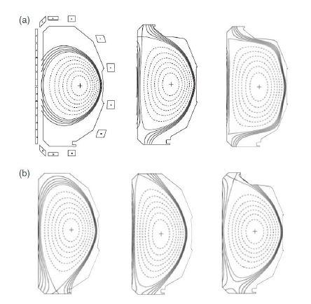

图3.1 DIII-D中可以产生的MHD平衡截面

近几年在 DIII-D 的实验中，发现了一些低频的不稳定性。前面已经提到了，在低频不稳定性爆发期间，系统损失了约 45% 的加热功率，而低频频率恰处在 BAE 以及 BAAE 频率段，这让引起了许多研究人员的密切关注。在第一章中我已经简要介绍了刘雅琪博士在这一方面的工作，现在我将接着刘雅琪博士的工作，继续使用 GTC 对快粒子激发的低频不稳定性的线性模拟性模式进行模拟以及研究，并偏重于研究 DIII-D 中的对应情况。
本章中模拟采用的数据来自 DIII-D 第 146094 次放电，GTC 采用实验平衡数据（EFIT) 用 ORBIT绘图代码转换成 GTC 可以使用的输入数据。

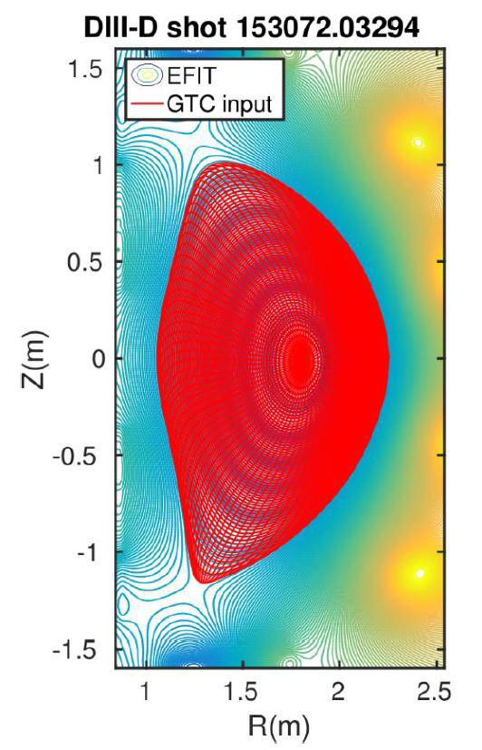

图3.2 DIII-D实验EFIT输出的平衡位型以及GTC输入的比较
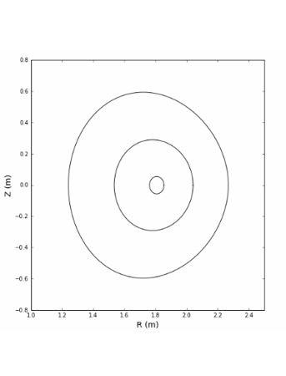
图3.3 GTC模拟区域的示意图，内外环形室场模拟的内外边界，中间环对应qmin所在的位置

这次实验中，最不稳定的环向模数为 n=2，4，6，在n=2 的高频段，较宽的间隙可能存在离散的 TAE 和 RSAE 本征模（约 70 90kHz 等离子体坐标系，或100 120kHz 实验坐标系），低频段（10 50kHz）的间隙，可能存在离散的 BAE 和 BAAE 本征模，恰处于实验中低频不稳定性的频率范围。通过阿尔芬波声波连续谱，可以初步判断本征模所处的径向位置以及频率范围。

3.2 DIII-D中快离子激发不稳定模式的原始数据的线性模拟

在这一章所有的模拟中，我都将采用这一次放电的场的平衡剖面。而在本篇文章的所有模拟中，我都将采用这次实验的等离子体的平衡剖面。在这次实验中，有效大半R0 = m，小半径 a = m，磁轴处磁场为 B0 =，磁轴处电子温度，电子密度，离子温度，离子密度，快粒子温度，快离子密度，比压值为。安全因子 q 呈剪切位型，最小值 qmin = 1.44。整体模拟所采用背景等离子体的平衡如图所示。

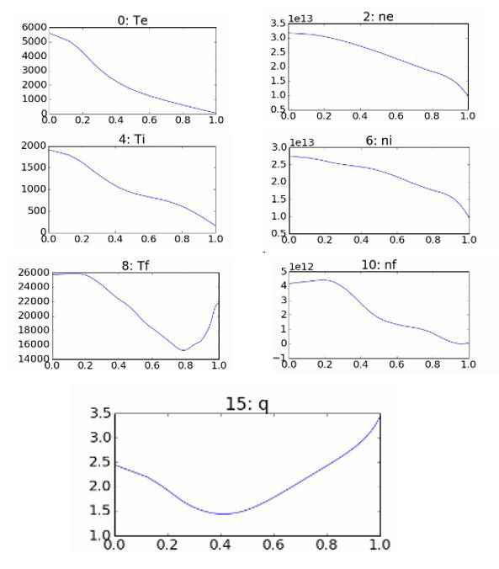
图3.3 DIII-D #146094 次放电电子、离子、快离子的温度、密度以及安全因子 q 的剖面图

我们采用高能粒子（快粒子）在真实实验参数下对不稳定模式进行激发，在模拟开始之前，我们先对抗磁漂移频率以及坐标系之间频率关联作一定的计算。
注意 GTC 模拟是包含抗磁漂移效应($ω_{*}$)的，实验室坐标下的频率$ω_{lab}$与等离子体坐标下的频率$ω_{plasma}$是有一定差别的，它们具体的解析关系暂不能清楚地写出，但是我们可以通过加减$ω_{*}$的方式对它们之间的关系来做简单的估计
考虑热离子和快离子的压强梯度（包括密度梯度和温度梯度效应）

$$ω_{*}=-i_{*}⋅∇=m(v_{*}⋅θ)$$
$v_{*}=\frac{n_{0i}m_{i}v_{*i}+n_{of}m_{f}v_{*f}}{n_{oi}m_{i}+n_{of}m_{f}}$ (3.1)
$${ v}_{*α}=\frac{cB_{0}×∇P_{0α}}{Z_{α}B_{0}^{2}n_{0α}}, P_{0α}=n_{α}T_{α}$$
$v_{*}⋅∇θ=-\frac{cg}{JeB_{0}^{2}}(\left(k_{n_{oi}}+k_{T_{oi}}\right)T_{oi}f_{oi}+\left(k_{n_{of}}+k_{T_{of}}\right)T_{of}f_{of})$ (3.2)

其中，J是电磁坐标系下的雅克比行列式，g是磁场$∇ζ$方向的分量，且$k_{n0α}=-\frac{1}{n_{0α}}\frac{dn_{0α}}{dψ}, k_{T0α}=-\frac{1}{T_{0α}}\frac{dT_{0α}}{dψ}$

按照上述方法计算，在我们的平衡中，快离子贡献的抗磁漂移占，其中快离子的密度梯度的成分又在快离子中占主要成分，贡献了。
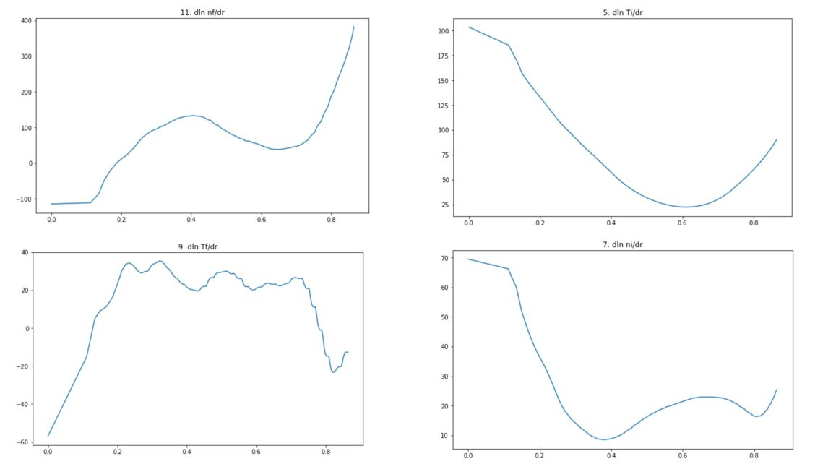
图3.5 热离子、快离子的径向温度、密度梯度图

可以看出，在实验位型下，由于快离子面的大梯度，抗磁漂移的频率非常大，在 m = 6 的模式中抗磁漂移的频率就与 BAAE 的频率相当了，在更高模数的模式中，或者在更大装置尺寸的模拟中，抗磁漂移的频率甚至超过了 BAAE 的频率，这对我们利用频率的判断造成了非常大的影响，也对模拟中激发 BAAE 所在频率的模式造成了一定的困难。
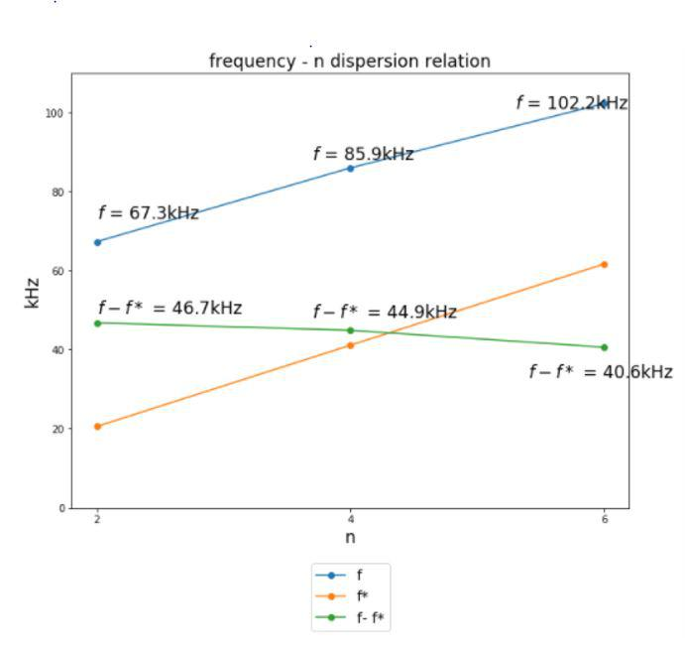
在这次模拟中，我对环向模数 n 进行扫描 (n=2,4,6)，保留所有纵向模数 m(对应 GTC 中 nfilter=1) 其最不稳定的纵向模式分别为 m = 3; m = 6; m = 9。提取 (2,3),(4,6),(6,9)这几个模式，得到的频率与增长率结果如图所示。

图 3.6 (m,n)=(2,3),(4,6),(6,9) 三支模线性模拟的频率 f，抗磁漂移 f*, 以及 f-f*

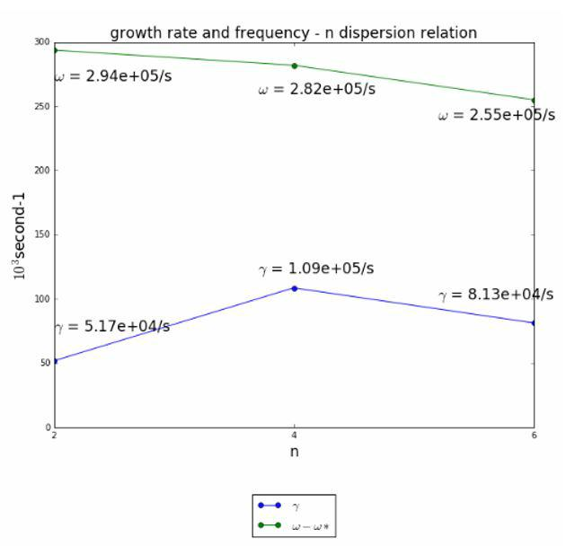
图3.7 (m,n)=(2,3),(4,6),(6,9) 三支模线性模拟的圆频率 !，以及增长率

可以看出来，第一，在线性模拟中我们只得到了单一频率的模式；第二，模拟中最不稳定的模式为n=4，其频率为，增长率为，；第三，在不同模数的模拟中，得到的频率随纵向模数的增加而增加，我尝试在得到的频率中直接减去每个模对应的抗磁漂移频率，得到的$f-f*,$ 结果还比较一致。从第三点可以看出，假设不同纵向模式数对应的同一种模式频率差别不太大，用减法来估计抗磁漂移频率的作用是比较合理的一种方式。
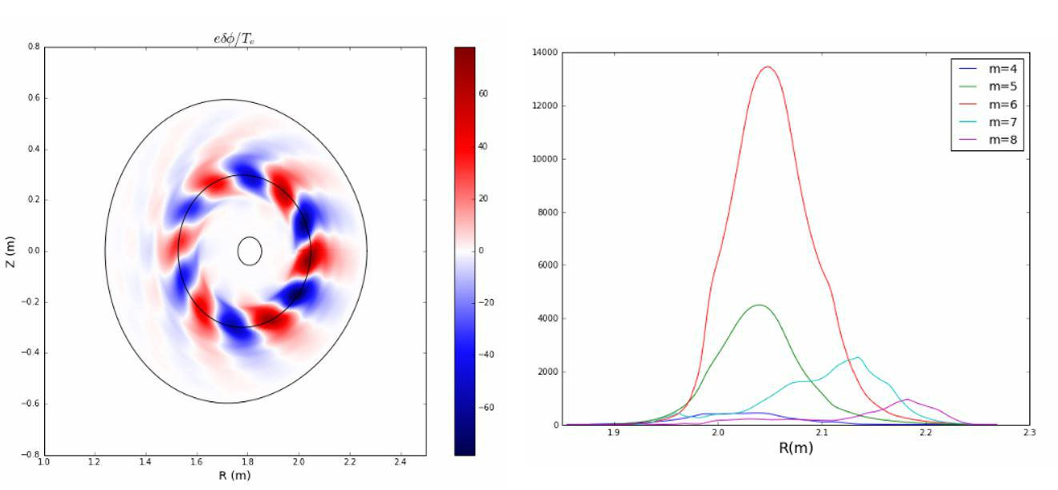
下面我们选取最不稳定的模式，n=4 的模式，做出其静电势以及矢势的平行分量的极向以及径向的模结构。从极向模结构来看，其拥有类似三角形的模结构，但是又与圆位型下的不太一致。这里的模结构三角形没有那么明显，与之前观测到的 RSAE 的模结构有一些类似之处。利用 MHD 代码 ALCON 绘制阿尔芬-声波连续谱，我们将 n=6 模模拟得到的频率 f 和减去抗磁漂移数值的频率同时画在阿尔芬波-声波连续谱中。我们可以发现，GTC 模拟得到的频率落在 BAE 间隙的上方，靠近 RSAE 频率，但是减去抗磁漂移的频率后，其落在 BAE 的区间内。我们初步判定在线性模拟中，我们得到的是一个单一频率的模，它的频率和特征更靠近于 BAE。
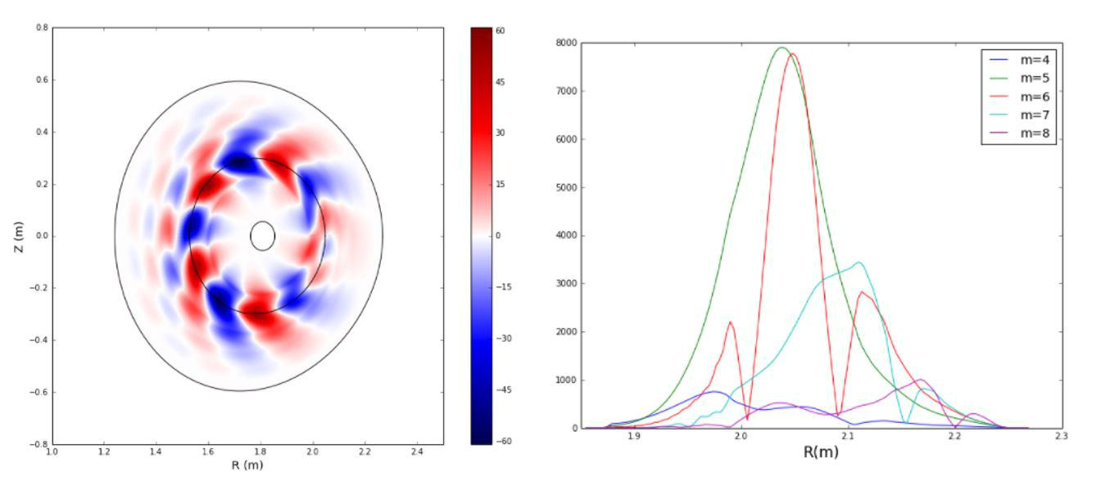
图3.8 (m,n)=(4,6) 在线性模拟中静电势 ϕ 模结构
图3.9 (m,n)=(4,6) 在线性模拟中磁矢势平行分量 $A_{∥}$ 模结构

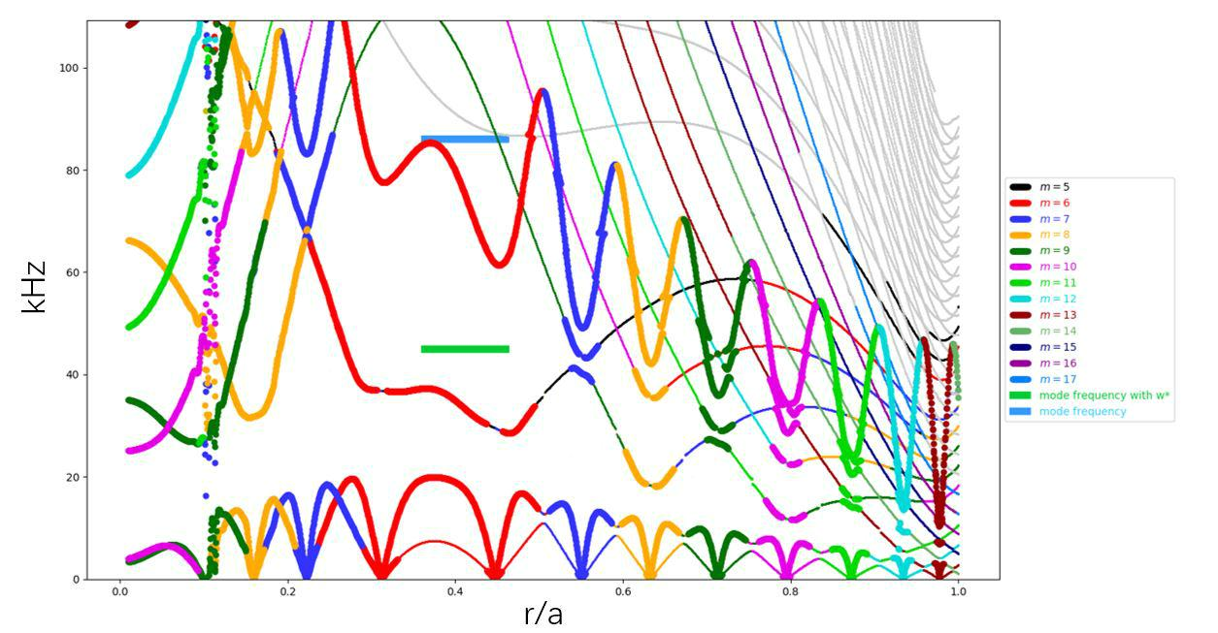
图3.10 DIII-D #146094 环向模数 n=4 的阿尔芬波-声波连续谱，其中粗线是阿尔芬波谱，细线是声波

在 DIII-D 的 GTC 线性模拟中，我们没有得到 BAAE 的频率。我尝试添加天线扰动来激发一些更低频率的模式。
天线激发的方法主要是利用受迫振动的原理，当驱动频率与系统本征频率一致时，受迫振动的振幅最大。在GTC模拟中，认为地在系统中加入一根天线，改变天线的频率，在低频间隙内进行扫描。由于BAAE朗道阻尼较大，我们采用一种宽天线。
扫描的结果是令人失望的，对于n=4的情况，扫描在90kHz产生强烈的共振，形成单频率的模式，但是在低频段(<50kHz)无共振出现，没有任何模式涨起来。

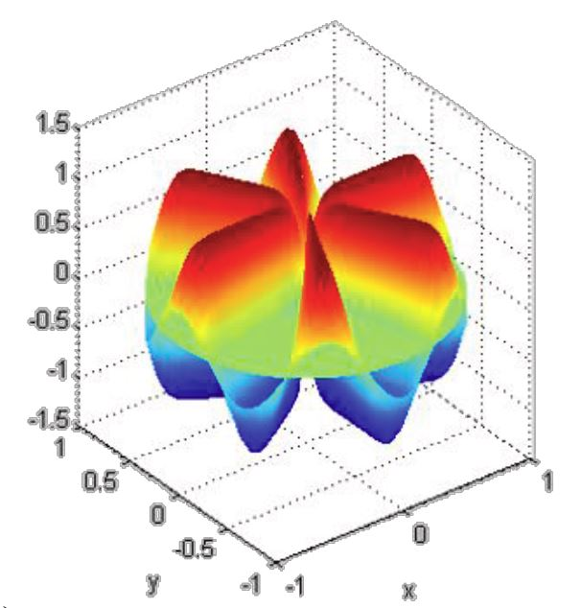
图3.11 宽天线示意图

3.3 DIII-D中增加背景电子梯度后的线性模拟

基于合作者的一些本征代码的结果，我们尝试通过增加背景等离子梯度的方法在线性模拟中尝试性地激发更低频率的模式。主要的方法是直接对电子径向剖面数据乘上一定的倍数。
我们分别对电子径向温度统一变为原来的两倍以及三倍，即$2T_{e}$, $3T_{e}$，其它条件不变，用GTC进行在线性条件下进行模拟（nfilter还是为1，但是3倍电子温度的时候非常容易出现数值不稳定性）。模拟结果如图3.12所示。
图3.12取的是(n,m)=（4,6）的模式，考虑热离子与快离子的压强梯度带来的抗磁漂移效应，抗磁漂移频率大约为$f*=40kHz$。首先，电子平衡剖面径向梯度提高的倍数越高时，增长率增加，这是符合我们的预期的。其次，我在三种条件的模拟中还是都只得到了单一频率的模式。但是有趣的是，频率减少了，并且在3倍$T_{e}$的时候降到了51.3kHz，根据我们之前画的ALCON图，这个频率接近BAAE的频率。
那么，这个是不是我们想找的BAAE呢？换句话说，尽管现在实验上观测到的低频模式接近我们理论上推导的BAAE频率，但是它具体的物理性质我们还不得而知。根据之前刘雅琪博士模拟的结论，这个“BAAE”目前仅仅在频率上与我们预测的相近，但是其产生的物理机制与MHD理论的推导却大不一样。现在我们模拟得到的这个低频模式具体性质如何，它是不是刘雅琪博士工作中观察到的低频模式，还得观察其模结构之后再加判断。
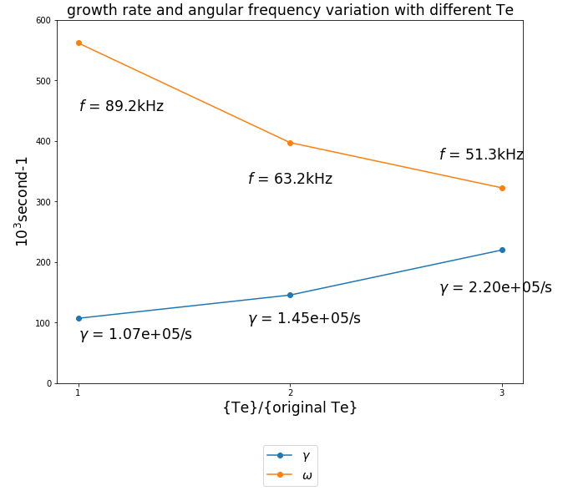
图3.12 不同倍数的电子温度下，(n,m)=(4,6)的模GTC线性模拟频率以及增长率的结果

画出三种模拟条件下，达到稳定后的极向以及径向的静电势以及磁矢势的平行分量的模结构。首先在静电势中我们可以看出来，在原本电子温度剖面下，极向模结构中三角结构较为清晰，但两边的像“尾翼”的部分同时又带有一些RSAE的模结构的特征，像是圆形解析结构下得到的几种模结构的的混合。而在两倍电子温度以及三倍电子温度的模结构图中，r较小的部分的模结构明显变小变弱，其特征特别类似于气球模。从极向模结构来看，其特征不符合我们之前对于BAAE模结构的观察。
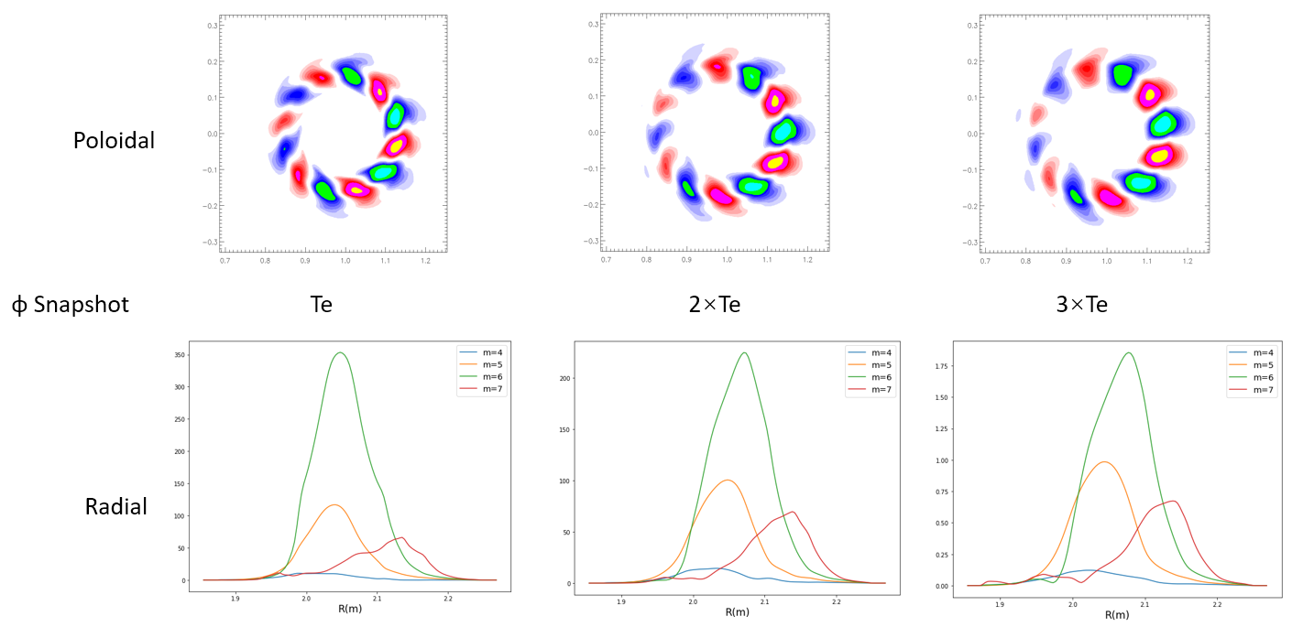
接下来，我将径向模结构的实部以及虚部分别画出来，观察每条线过零点的情况。
图3.13 DIII-D 146094次放电，Te乘以1、2和3倍时GTC线性模拟的极向以及径向静电势的模结构
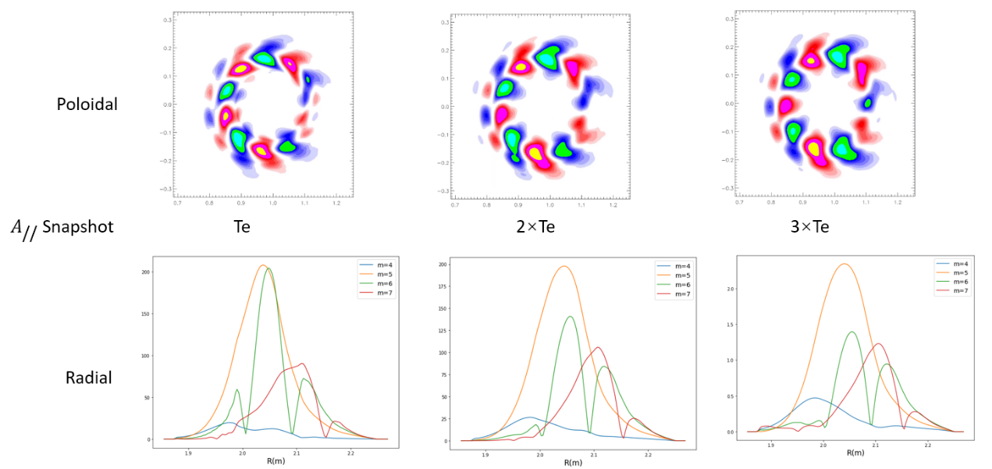
图3.14 DIII-D 146094次放电，Te乘以1、2和3倍时GTC线性模拟的极向以及径向磁矢势平行分量的模结构
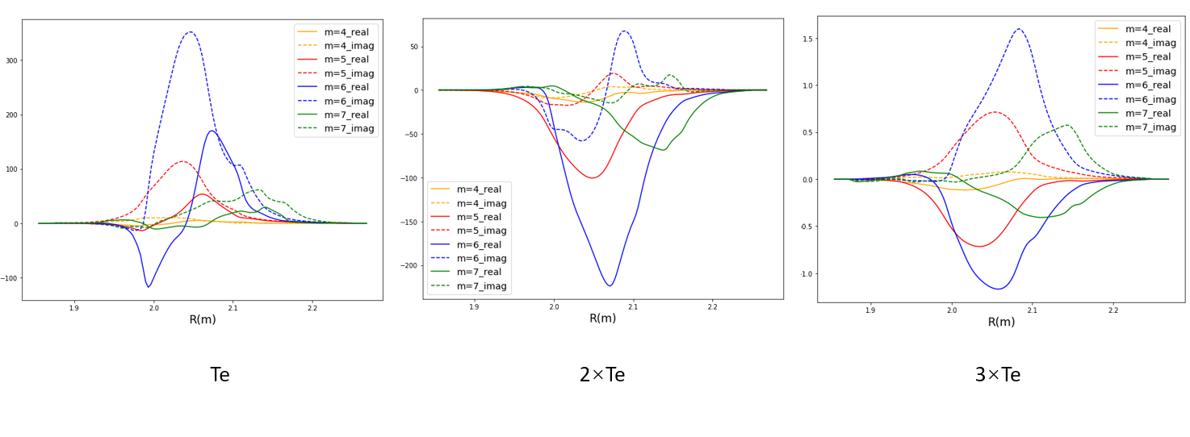

图3.15 DIII-D 146094次放电，Te乘以1、2和3倍时GTC线性模拟的径向静电势模结构的实部以及虚部的分解
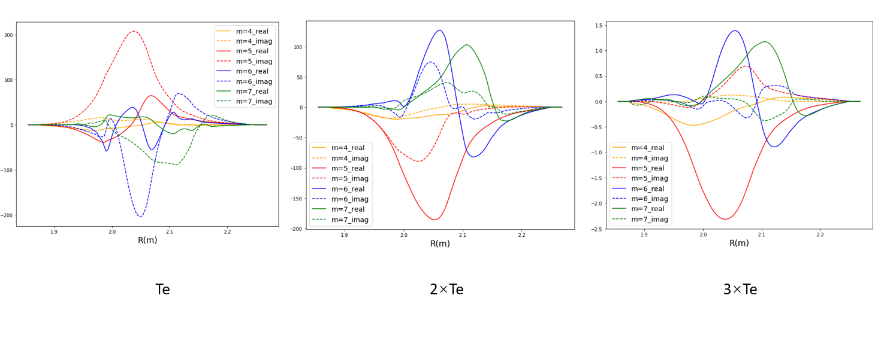
图3.16 DIII-D 146094次放电，Te乘以1、2和3倍时GTC线性模拟的径向磁矢势平行分量的模结构的实部以及虚部的分解
我们可以发现，Te的梯度越大，主带与旁带的耦合程度更大，旁带的模振幅越大，更像理想气球模。

3.4 本章小结
本章中，我们将DIII-D中的实验数据转为GTC的平衡数据，并在线性条件下运用GTC代码进行了模拟。
首先，对于DIII-D真实实验情况，GTC模拟给出的结果是，单一频率模式在线性阶段是主导模。减去抗磁漂移频率后，其频率落在BAE频率附近，再根据其模结构的特征，我们初步推断其为BAE。
针对DIII-D实验中得到的更低频率的模式

第四章 DIII-D 中低频不稳定性的非线性模拟

4.1 BAAE的非线性激发
4.1.1 实验背景等离子体条件下的激发
在张桦森博士以及刘雅琪博士的工作中，都在解析圆位型下通过非线性相互作用完成了BAE到BAAE的相互激发。张桦森博士的工作侧重于低驱动($n_{f}=5\%n_{e})$的情况，刘雅琪博士的工作侧重于强驱动$(n_{f}=11\%n_{e})$的情况。
刘雅琪博士发现，在线性阶段共存的BAE和BAAE，到了非线性阶段后会出现能量的交换。在强驱动的情形下（强驱动更偏向于实验实际），线性阶段是单一的BAE模，这时通行粒子和捕获粒子共振区域的强度相当。随着时间增加，快粒子总能量下降，捕获粒子的共振区域增强，非线性阶段长出了一只低频的BAAE模。
为了在DIII-D实验输入下寻找可能的BAAE的低频模式，我尝试了非线性的模拟。所用的模型在第二章已经阐明，非线性模拟与线性模拟的区别在于存在扰动项的二阶量，这会作用于原本的驱动上，进而改变驱动程度，快离子剖面将自由能传出去后会趋于展平，这样的话线性增长的阶段最终会饱和。线性增长饱和后的阶段称为非线性阶段，这时候有些扰动量将增长到平衡量的数量级，驱动更复杂的相互作用。
在这一小节，我还是使用与第三章一样的粒子径向剖面，但是将使用美国国家橡树岭实验室D. Spong教授提供的两个新的平衡场，它们还是来源于DIII-D的第146094次放电的测量值，分别记为spdata1, spdata2。在张桦森博士2016年的工作中指出，q低于一定值的时候BAAE将不会被激发，这很可能是因为q值越小，BAAE间隙过小造成的。并且BAAE在热离子温度状态下比冷离子状态更容易被激发。图4.1是三个平衡场的安全因子径向剖面图，以及对应的利用ALCON画出来的阿尔芬谱图。
Spdata1的qmin为1.40，spdata2的qmin为1.70，从ALCON图来看，最下层的BAAE间隙spdata2的确要比spdata1更大，看起来更容易产生BAAE。另外需要提醒的是，除了按照第二章末尾所说手动调整非线性模型，还要增大格点的密度以及标记的数量。在以下的模拟中，径向和极向格点都比原来增加了一倍，而热离子、快离子的标记数量均为原来的十倍，这意味着计算资源损耗的大大增加。另外为了减少数值不稳定性，在GTC中取nfilter=5。这意味着在$m=nq$的主模只保留正负三个m模。
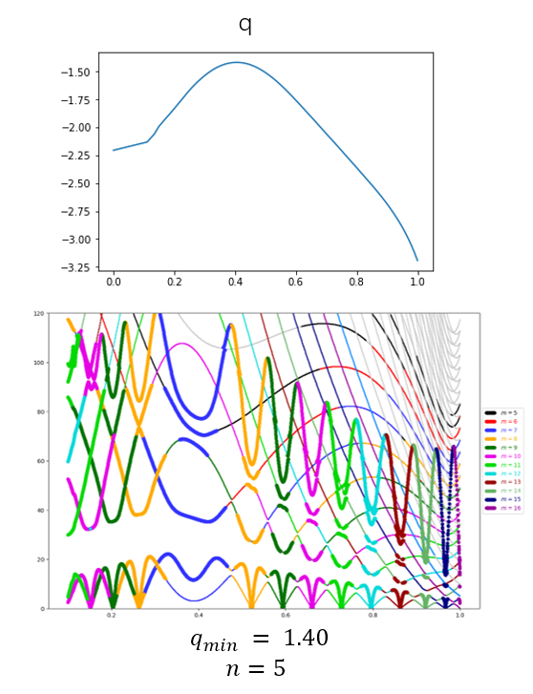

图4.1 DIII-D 146094次放电，利用平衡长输入spdata1得到的安全因子剖面图，qmin为1.4，下图是ALCON根据该平衡画出来的阿尔芬连续谱图，左坐标轴单位是kHz.环向模数n取为5

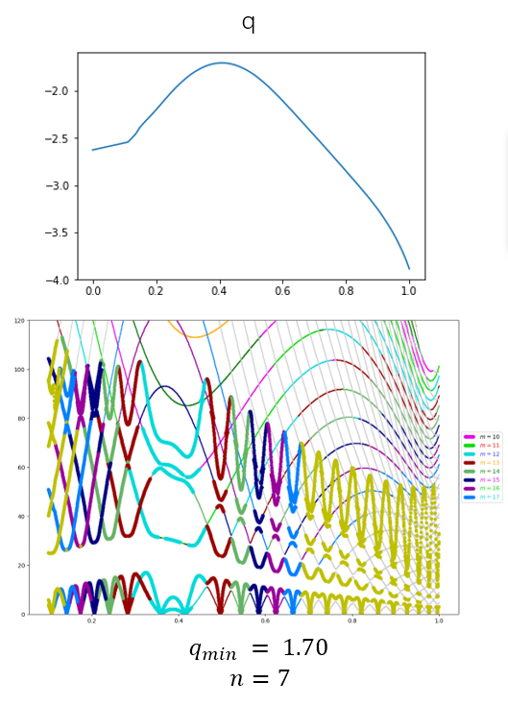

图4.2 DIII-D 146094次放电，利用平衡长输入spdata2得到的安全因子剖面图，qmin为1.7，下图是ALCON根据该平衡画出来的阿尔芬连续谱图，左坐标轴单位是kHz.环向模数n取为7.

模拟的结果如图4.3所示。Spdata1取的是$\left(n,m\right)=(5,7)$ 的模，在线性阶段只表现出单一频率，其频率大约为95kHz，与我上一章的模拟结果类似。在线性阶段饱和后，其模的振幅先下降又升高了，这说明可能发生了能量转换，另一种模式在非线性阶段被激发出来。但奇怪的是，激发出的新模式频率大约为137kHz，比原来的频率高，接近RSAE或者甚至是TAE的频率。
Spdata2取的是$\left(n,m\right)=\left(4,7\right)$的模(这里以这支模举例，其它模数的结果再后面给出)，在线性阶段也仅表现出单一频率，大约为105kHz。但是它在非线性阶段没有明显的不同频率的模式表现出来。
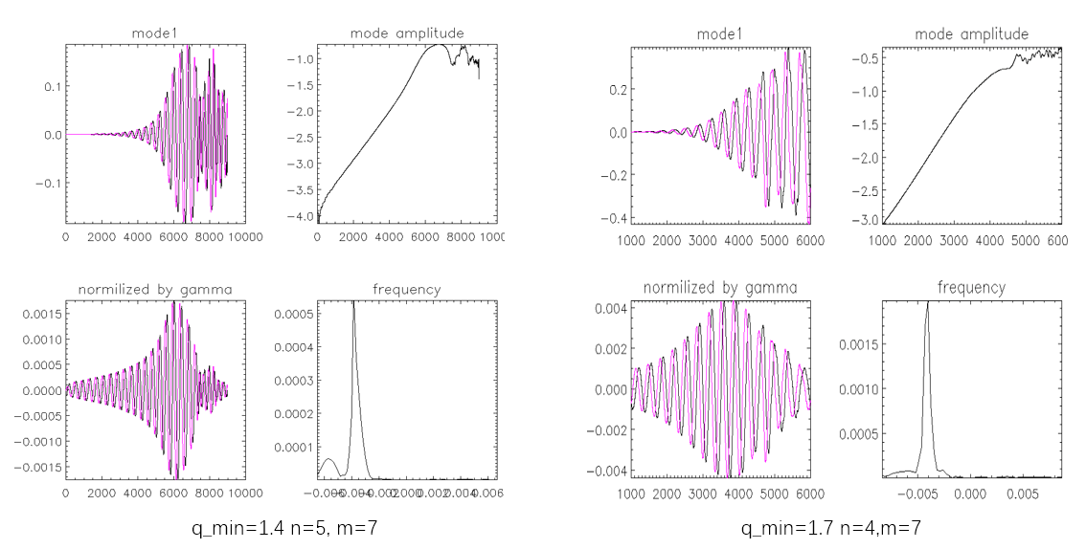
图4.3 DIII-D 146094次放电，spdata1的(5,7)模和spdata2的(4,7)模的增长模式，振幅，归一化后的模式，以及傅里叶变换谱

4.1.2 均匀背景等离子体条件下的激发
由于Spdata2的最小安全因子更大，从阿尔芬连续谱来看BAAE间隙更大，之后的研究我侧重于用spdata2进行。
之后我又取了spdata2的多支模，主要包括(5,8),(7,12)。在得到的频率中，无论是哪一个频率其相对于期待的BAAE的频率都是偏高的，都不是我们想要找的频率。也就是说，非线性模拟尽管在非线性阶段激发出了新的模式，但它们都不是BAAE，至少不是处于BAAE所在的频段。这与张桦森博士和刘雅琪博士的工作有一些出入。前面提到了，张桦森博士和刘雅琪博士的工作除了是解析圆位型，它们的背景等离子体都是平的，而实验位型下有较大的梯度，也造成了较大的抗磁漂移。
为此，在下面我将手动地将电子温度、电子密度、热离子温度的径向剖面图拉平，形成均匀背景等离子体，用spdata2作为场平衡输入，并重复上面的模拟(nfilter=5)。
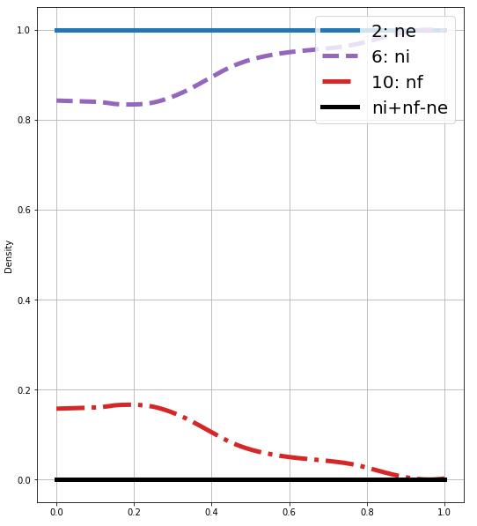
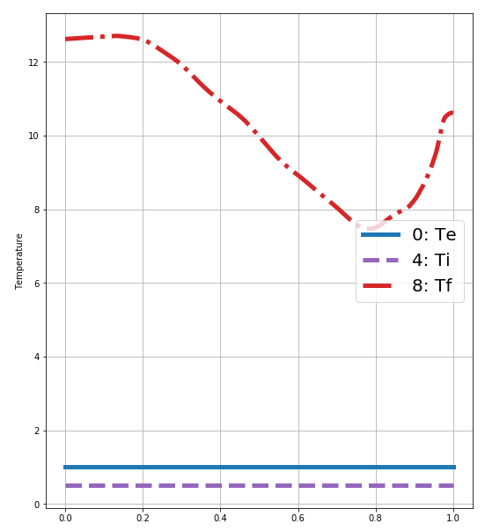

图4.4 手动拉平后的离子平衡剖面图电子温度、密度、离子温度均取qmin处的值

图4.5是spdata2场平衡下，粒子剖面变为均匀背景等离子体条件下(n.m)=(4,7)模的模拟结果。其在线性阶段呈现出单一频率的模式，其频率大约为95kHz，与第三章的线性模拟结果相似。但是需要注意的是，其抗磁漂移频率由于背景等离子体变为均匀，其值也会减少，这里大约为39kHz。而在非线性阶段，我惊喜地看到有一支频率较低地模长了起来，根据傅里叶频谱图来看，其频率大约为50kHz，减去抗磁漂移频率后落在BAAE的区间内。
我们来关注其静电势模结构的变化，如图4.6所示，从线性阶段到线性阶段饱和(t=5000)，可以观察到三角形的方向反向了，这与之前刘雅琪博士观察到的BAE和BAAE的极向三角模结构反向的结果是一致的。进入非线性阶段，我们可以看到BAE和BAAE两种模式共存的极向模结构，这与之前成俊义博士17年发表在POP上的文章的结果是一致的。因此我们初步判断，这里观测到的是此前工作认定的BAAE。
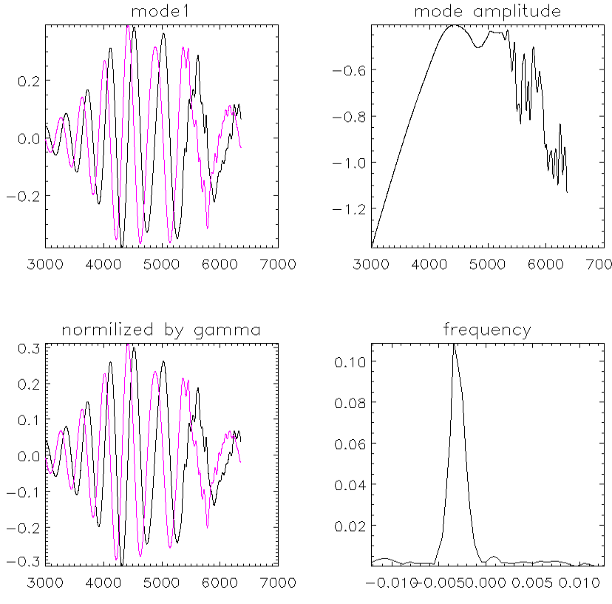
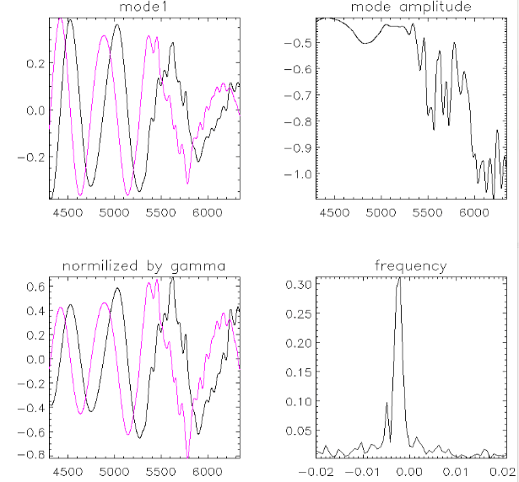

图4.5 spdata2 (n,m)=(4,7)模 均匀背景等离子体的非线性模拟结果，可以看出来在非线性阶段有一支低频模长起来，右边的小图是坐标大图的细节
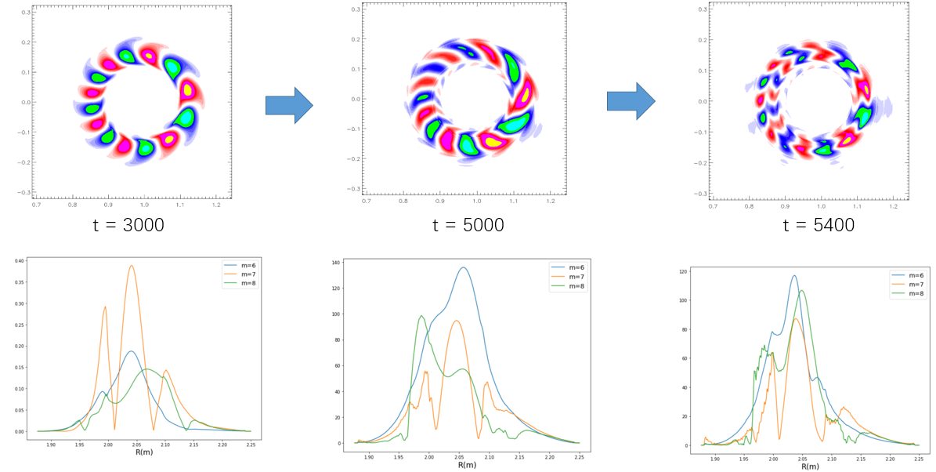
图4.6 spdata2均匀背景等离子体条件下，非线性模拟时静电势的模结构的演化图

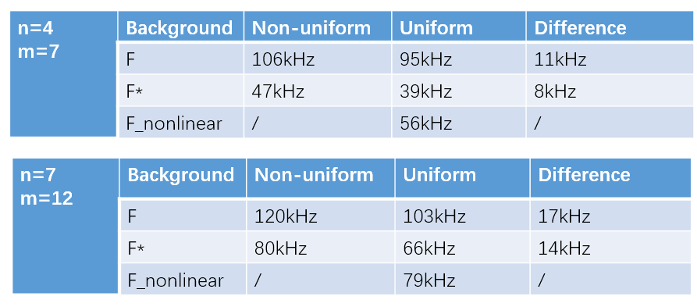
在这里我将所有有关spdata2模拟的频率结果总结在下表中，包括原始背景等离子体和拉平后的背景等离子体，同时再次验证减去抗磁漂移频率的做法的有效性。

从这个表中可以看出，第一，在均匀背景等离子体的情况下尽管线性阶段还是高频的模式，但是在非线性阶段都长处频率较为低的模式，其减去抗磁漂移频率后接近BAAE频率。第二，对于背景等离子体变化的情况，抗磁漂移频率的变化量与我们模拟得到的模频率的变化量相仿，这再一次佐证直接减去抗磁漂移频率的做法是近似有效的。
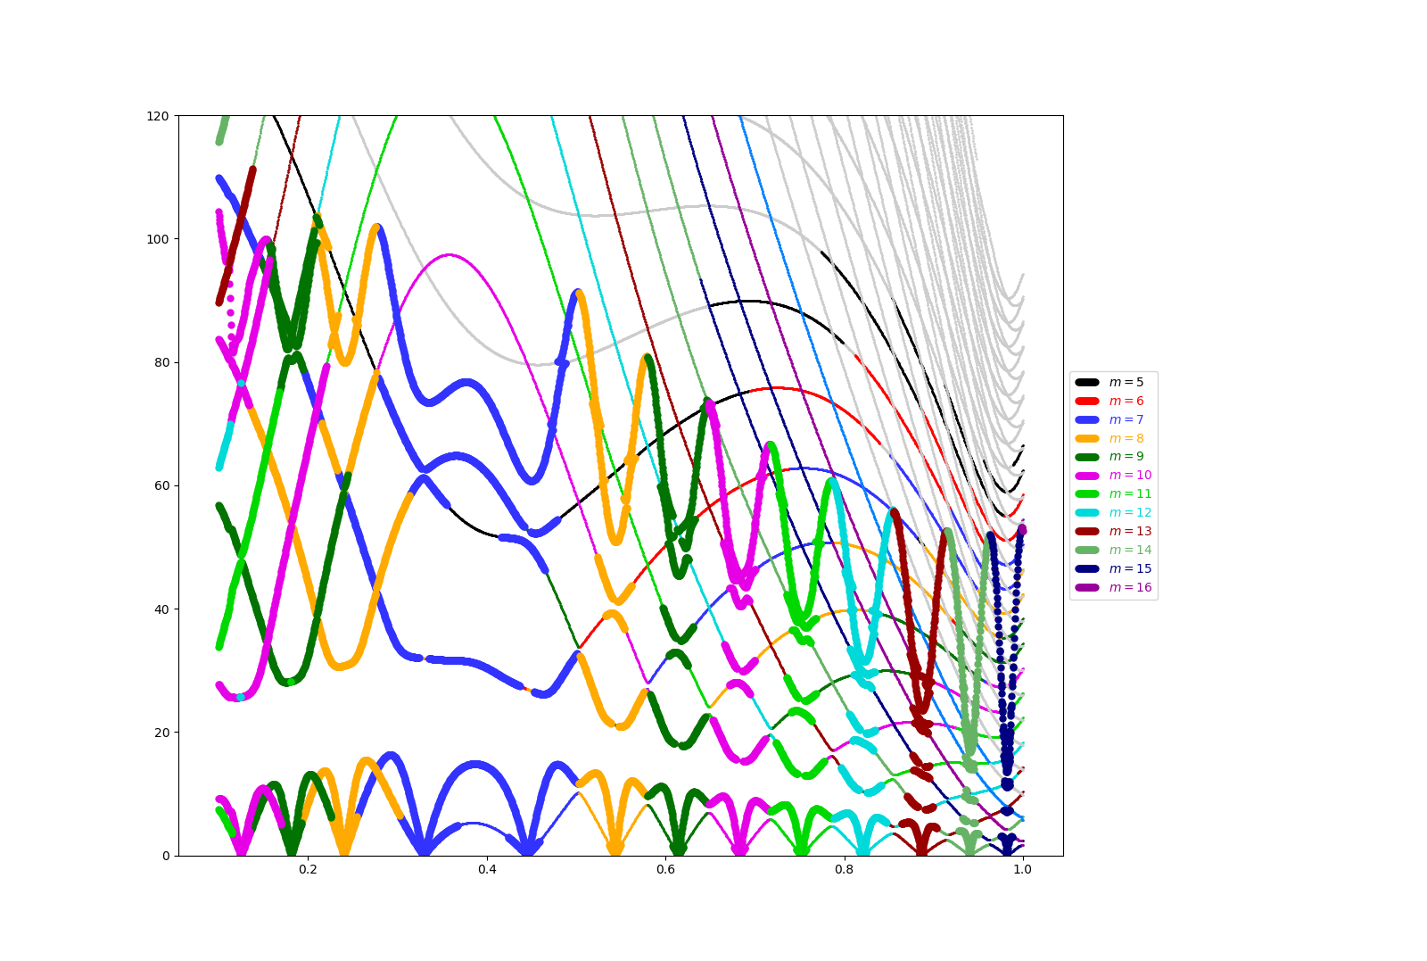
图4.7 spdata2均匀背景等离子体下的阿尔芬声波连续谱图，环向模数n=5
4.2 不同装置大小下的BAAE
刘雅琪博士的工作中发现更大尺寸的装置中BAAE更容易被激发。她在圆形解析位型不同装置主半径的条件下进行了线性模拟，发现线性阶段主导的模随着装置尺寸的增大由BAE变成了BAAE，并预言装置增大到ITER尺寸时，主导模将会是BAAE。
为了验证这个结论，我利用DIII-D平衡剖面在实验的数据下重复了这个工作。所用的一切平衡均与第三章中所用的平衡相同，只改变装置的大半径$R_{0}$。但是事实上，线性模拟的结果发现，将装置增大到ITER尺寸在线性阶段并无法有效得到BAAE频率的模式。如图4.8所示，f-f*的数据与大半径$R_{0}$恰好成反比，这说明它们很可能是同一种模式。

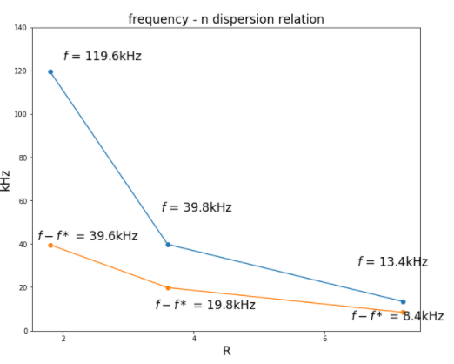
图4.8 DIII-D 146094次放电平衡数据在主半径为180cm, 360cm, 720cm时模拟得到的频率以及减去抗磁漂移频率后的频率值

下面我在非线性模拟中重复了这个工作。以R=360cm的结果为例，线性阶段其频率大约为40kHz，在非线性阶段非常明显地长出一支低频地模式。这个模式地频率非常低，大约只有20kHz，与抗磁漂移频率相当，可能时在极低频率的情况，直接相减来估计的方法并不适用。其静电势的极向模结构如图4.10所示，这个模结构类似于图4.6，符合我们对BAE到BAAE转换的预期。类似的结果在R=720cm时也出现了，即线性阶段为类BAE频率。但是在R=180cm的情况下却没有出现。
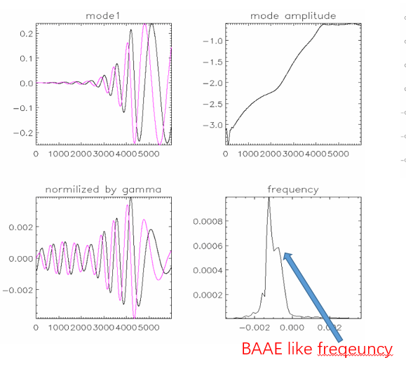

图4.7 DIII-D 146094次放电平衡数据在主半径为360cm的非线性模拟结果，(n,m)=(4,6), q_min=1.44
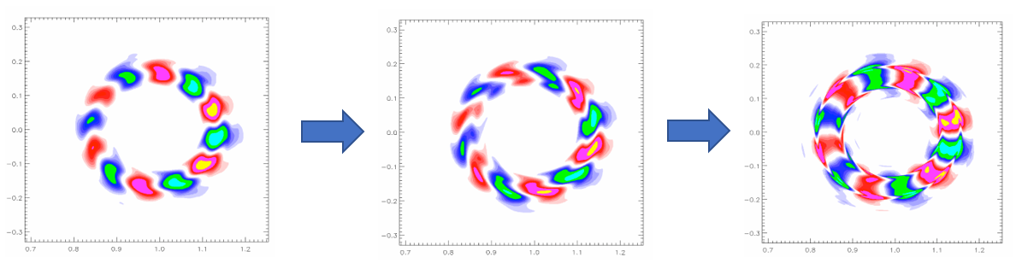
图4.6 大半径为360cm，非线性模拟时静电势的模结构的演化图

4.4 本章小结
本章主要从非线性模拟的方法研究了DIII-D条件下出现的条件。尽管在真实等离子体平衡剖面下没有得到BAAE的频率，但是在将背景等离子体展平后的得到的结果进一步地从DIII-D平衡方面佐证了张桦森博士和刘雅琪博士在圆形解析位型下得到地结论：BAAE可以被非线性激发，并且它的激发与热离子梯度有紧密关系。
在之后改变大半径的模拟中，尽管在线性阶段的结论与刘雅琪博士的结果不尽相同，但是非线性阶段的频率结果还是证明了BAAE在大装置尺寸下更容易被激发的结论。
总的说来，BAAE的激发主要依靠如下三个因素：更低的热离子梯度，更大的装置尺寸以及更高的比压。

